对 账 单
致 单位/公司：
贵单位是我公司的长期友好合作伙伴，双方建立了密切的商业往来，形成了互利互惠的合作关系。因我去一年贵单位与我公司有多笔交易订单未结清货款，近期，我单位资金紧张，现特将我公司与贵单位往来账目作如下说明，如与贵单位账目相符，请签章确认，并尽快安排结算；如有不符，请列示正确数据。
附表：往来账目清单： 单位（元）
日 期 | 合同名称 | 合同金额 | 欠款金额 | 备注

金山办公软件有限公司 (盖章)
20XX年XX月XX日
贵公司结论：
□ 1. 账目准确无误 | □ 2. 账目不符，请列示正确金额
签字：  (单位公章)  20XX年XX月XX日 | 签字：  (单位公章)  20XX年XX月XX日

稻壳儿文字模板使用说明
（本页为说明页，用户使用模板时可删除本页内容）
01字体说明
中文字体：思源黑体

【说明】
模板中使用的字体为开源字体【思源黑体】，请用户按照该款开源字体的开源协议要求来使用该字体。

02素材说明
图片：
模板中不涉及图片使用。
素材：
模板中不涉及素材使用。

03尾页删除方法
方法一： 方法二：
- 点击「章节」-「章节导航」 1、删除多于页面的文本内容，成为空白页。
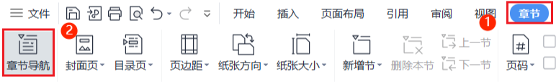
2、点击「开始」-「显示/隐藏编辑标记」按钮。
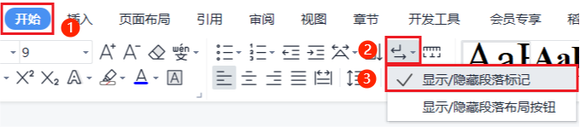
2、点击「尾页所在章节」-「删除本节」即可。
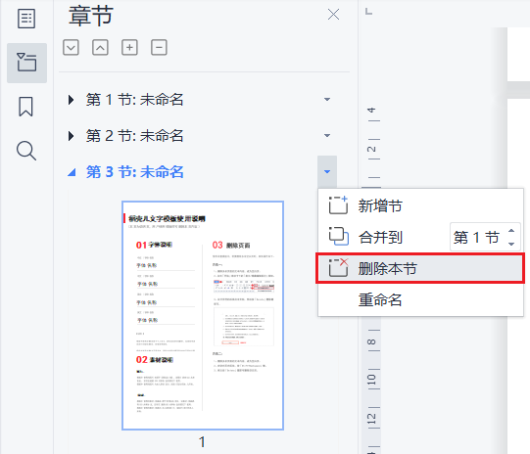
3、在分页符的后面点击光标，按「Delete」即可。
